Утвержден
приказом директора
МБОУ «Печорская средняя
общеобразовательная школа №3»
от 01.09.20 №39-а

Состав комиссии по контролю за организацией питания обучающихся

Федорова Э.А. – ответственный за организацию питания обучающихся;
Вязовченко Н.К. – зам. дир. по УВР;
Четвергова Ю.П. – председатель Совета родителей;
Коношина О.В. – социальный педагог;
Овсянникова А.В. – кладовщик, ответственный за ведение документации по питанию;
Садовникова Т.А. – родители (законные представители обучающихся);
Алексеева А.В. – родители (законные представители обучающихся);
Кашаева М.Ю. – родители (законные представители обучающихся);
Вишнякова М.Н. – родители (законные представители обучающихся).

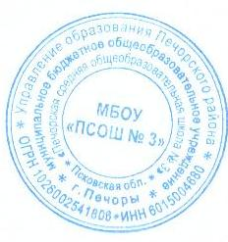
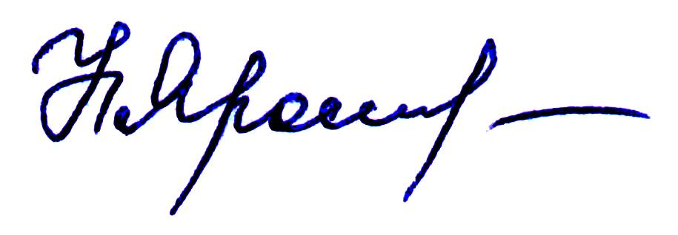
Директор: Н.П.Ярославцева

